

订单管家-物流推送

需求说明书

|  |  |  |  |  |
| --- | --- | --- | --- | --- |
| **文件状态：**  [√ ]草稿  [ ]正式发布  [ ]正在修改 | 项目代号 | 订单管家-物流推送 | | |
| 当前版本： | V6.0 | | |
| 拟   制： | 梁斐滢 | 日   期： | 2017-05-25 |
| 审   核： |  | 日   期： |  |
| 批   准： |  | 日   期： |  |

**版本历史**

|  |  |  |  |  |
| --- | --- | --- | --- | --- |
| **版本号** | **修订日期** | **修改人** | **审核人** | **说明** |
| V 1.0 | 2017-05-25 | 梁斐滢 |  | 新建 |
| V1.0.1 | 2017-05-26 | 梁斐滢 | 张恒 | 1、LIS提供定时服务，DMS增加定时任务推送消息；  2、离港更改为离港，投递更改未投递；  3、换单渠道商去掉前海运德，保留龙邮（为同一家公司）；  4、出库阶段的判断要区分MVP与非MVP订单；  5、中文的地方标注待翻译；  6、了解APP暂无悬浮广告模式及消息浮动提醒模式，在My Orders及Orders Details增加悬浮消息提醒的功能删除；  7、补充推送流程图及推送异常流程图；  8、将送往**区，统一取目的地址所属区。 |
| V1.0.2 | 2017-05-27 | 梁斐滢 | 张恒 | 1、‘解析成物流信息’改为‘解析成可用的结构化数据’；  2、LIS增加定时服务，DMS增加定时任务更改未LIS给DMS提供数据，DMS定时给用户提供物流信息；  3、删除初始化信息，因上线后用户才操作推送，所以不需要初始化；  4、物流提示日期更改为最新的物流提示日期，代表取数取的是该字段更新后的最新日期；  5、工时的日期相减，备注上转化为UTC时间再相减；  6、完成支付不传值给LIS，直接在出库前的阶段，是否推送的运算拿当前日期与支付日期相减；  7、定义需求范围，适用于APP；  8、更改消息推送时的称呼，带上用户订单的收货人名称；  9、订单号加上链接；跳转到Orders Details；  10、更改Orders Details，更改物流信息的展示与推送消息一致；  11、推送信息需在Message Center中保存。 |
| V1.0.3 | 2017-05-31 | 梁斐滢 | 张恒、刘学敏 | 内部评审后修改：  1、时间范围从用户支付完成到配送完成或到订单完成。（物流最后一个状态为妥投或订单完成）  2、对于选择每天、两天、三天、每周或者自定义天数的用户，则按照订阅周期，定期推送最新的物流信息，若物流信息未变更，照常推送；  3、功能开启后，默认所有用户订单为推送，推送方式为状态变更即做推送。此规则作为一个选项，加入APP的物流推送订阅界面中；  4、每张订单一条物流推送消息，当用户点开物流推送的消息时，即链接到该订单的物流详情页。打开后停在物流信息那一屏；  5、每条推送消息后加上退订的链接。用户点击“退订”，确认后，即返回后台，该用户不再做推送；  6、根据订阅类型的不同区分判断逻辑。‘仅在物流状态更新时推送’，则物流变更时推送，无推送周期的判断，若选择按天数推送，则无论物流状态是否变更，皆推送最新物流信息。  7、提示物流信息中，“将到达...”、“将离港...”的提示去掉，保持与现有的物流提示一致；物流开始到物流结束前的物流更新，都与现状保持一致；更改流程图及流程图说明；  8、有物流信息，一直未更新，不另做提示；  9、把原来物流信息中0-3天提示物流信息即将更新的规则作更改，只要出库后未有物流信息的，皆如此提示，不受天数限制；  10、当更新周期中物流状态有两次更新时，只取最新一次的状态做推送；  11、最后一条妥投消息，需带上提醒用户确认收货的提示；  12、在LIS中加入换单信息：龙邮****订单的物流状态从离港换单至前海运德“已出库...”（异常流程图）；  13、物流信息推送更名为物流信息订阅（并翻译为英文）；  14、每天一次、两天一次...中的次数去掉。增加自定义天数。增加“仅在物流状态更新时推送”选项。 |
| V2.0 | 2017-06-01 | 梁斐滢 | 张恒、刘学敏 | 通过内部评审 |
| V3.0 | 2017-06-01 | 梁斐滢 | 项目组、  手机端开发 | 项目评审后修改：  1、离港备注是离开中国海关；  2、弹出消息保留在消息中心。当操作系统关闭了消息通知时，用户可打开消息中心查看推送信息。  3、修改物流信息订阅的入口位置，放置在Change Password下方。并增加红点，提示更新，且向上层级皆作红点提示；  4、订阅功能做好后，用户打开APP，即有遮罩层提示，有我们现在有物流订阅功能，以后可跟踪物流更新；遮罩层可关闭；  5、首次安装APP的用户，系统会自动请求是否同意消息通知，若同意，则系统的消息提示打开；若不同意，则系统消息关闭  6、当系统关闭了消息通知时，打开APP，提示用户，“您现在无法接收物流推送消息，请到系统的设置--消息--...中打开”，用户若点击关闭或取消，则只能在消息中心查看信息；  7、备注遮罩层、订阅页面需设计支持；  8、Message Center变更：加入物流更新信息推送信息。每个订单号一条消息 |
| V4.0 | 2017-06-02 | 梁斐滢 | 项目组、手机端开发 | 1、退订链接放在Message Center中，用户打开消息中心，点击退订，即可退订物流信息推送  2、增加截图，点击消息后跳转到物流详情页的页面展示。  3、打开APP提示用户打开系统消息，更改为，打开物流信息订阅界面时，提示用户需打开系统消息。 |
| V5.0 | 2017-06-02 | 梁斐滢 | 项目组 | 1、DMS的推送信息需保存，应用于与Order Details，如出库前的消息提示，出库后未有物流的提示同现在的My的提示，有物流后的提示同17Track；  2、备注推送消息需考虑时区，时区取数根据用户已安装DX的手机设备所在时区；  3、提醒需打开系统消息推送，设定条件在订阅页面中，已开启订阅的情况；  4、在消息页去掉退订链接；  5、功能更新提示的遮罩层改为版本更新介绍；更新介绍的打开情况需区分隐藏APP重新打开和退出APP再重新打开的情况；  6、新增新版本功能介绍：更新完毕或者是新下载的用户进入APP先查看到新版本功能介绍；  7、更改目录级别的描述。以场景描述为主。 |
| V6.0 | 2017-06-05 | 梁斐滢 | 项目组 | 1、去掉获取时区的方式为按照设备获取时区（备注需开发设计获取方式及定时推送时间）；  2、版本介绍为上一版本加上物流信息订阅；  3、物流推送消息中加上跟踪号；  4、系统弹出消息点进去后的路径为直接打开消息详情页（去掉跳转到物流详情页）；  5、物流消息加在系统消息的消息类别中。 |

**目录**

1. 文档介绍 7

1.1 文档目的 7

2. 背景介绍 7

3. 面向的用户群体 7

4. 应当遵循的标准或规范 7

5. IT实现方案 7

5.1 方案应用范围 7

5.2 系统支持改动 7

5.2.1 获取物流信息 7

5.2.2 解析物流信息 7

5.2.3 新增数据服务 7

5.3 DMS功能 8

5.3.1 推送对象 8

5.3.2 数据范围 8

5.3.3 定时推送范围及功能 8

5.3.4 初始化范围： 8

5.3.5 推送形式： 8

5.3.6 推送信息保存 8

5.3.7 物流信息推送内容： 8

5.3.8 物流信息推送异常 11

5.4 My Accout变更 13

5.4.1 增加“物流信息订阅”页面 13

5.5 Message Center变更 15

5.6 提醒系统消息推送开启 16

5.6.1 开始安装APP 16

5.6.2 已安装APP 16

5.7 新版本更新提醒 17

5.7.1 更新提醒对象 17

5.7.2 版本更新提示页面 17

5.7.3 功能介绍提示 18

5.8 新功能提示 20

6. 项目计划 21

6.1 项目里程碑 21

6.2 项目资源 21

# 文档介绍

## 文档目的

* 为了与业务部门沟通验证产品设计模型是否符合业务需求；另一方面，也是为了给IT项目组在研发及测试开展过程提供参考和借鉴依据。

# 背景介绍

* 由于当前系统一些数据不完善或功能不集中，甚至缺乏一些订单管理的基础功能，造成用户提较多的Ticket 信息，增加了客服同事的工作量；

项目的目的根据用户的订阅，主动向用户推送物流信息，通知用户查看，以减少用户的Ticket，降低客服部门的工作量。

# 面向的用户群体

DX手机端用户

# 应当遵循的标准或规范

# IT实现方案

## 方案应用范围

* 手机App

## 系统支持改动

### 获取物流信息

* 从17track上定时获取数据

### 解析物流信息

* 自动将17track上获取的数据解析成可用的结构化数据

### 新增数据服务

* LIS提供数据服务，DMS获取数据做判断，定时推送物流信息

## DMS功能

### 推送对象

* 满足定时推送的订单

### 数据范围

* 选择了推送服务的用户的订单，从订单支付开始，至订单完成配送结束（或系统变更为订单完成则结束）；

### 定时推送范围及功能

* 对于选择每天、两天、三天、每周或者自定义天数的用户，当前日期与订单上一次物流更新的日期相减，数字符合用户勾选的推送周期的订单就做推送，并记录物流提示日期，若物流信息未变更，照常推送；
* 公式：当前日期-物流提示日期（最新）=推送周期
* 物流提示日期：第一次日期为支付日期，之后每次提示保留物流提示的日期作为最新的物流提示日期
* 转化为UTC时间再相减；按天数计算，不用精确到小时
* 对于默认推送的用户（默认选择仅在物流状态更新时推送），则不需考虑推送周期，仅在物流状态发生变化后，才做推送；
* 定时的时间点由系统定义（开发设计中定义时间点）

### 初始化范围：

* 功能开启后，默认所有用户订单为推送，推送方式为状态变更即做推送。此规则作为一个选项，加入APP的物流推送订阅界面中；

### 推送形式：

* 设置定时任务做消息推送，且推送时需考虑时区。（开发设计中需定义获取时区的方式）

### 推送信息保存

* 推送信息需保存，应用于Order Details
* 正常物流信息：保存出库前的消息提示。出库后未有物流的提示同现在的My的提示，有物流后的提示同17Track；
* 异常物流信息：保存LIS换单信息，保存换单的提示消息。出库前的消息同正常物流信息，出库后未有物流的提示同现在的My的提示；其他有物流异常暂不作提示；

### 物流信息推送内容：

* 所有计算按照天数计算，不需精确到小时

按天数推送：



按物流状态推送：



#### 推送取数阶段：

* 支付后--出库前；出库后--开始物流信息前；物流开始--离港前；离港后--投递前，投递--物流结束；

#### 推送弹出内容：

* 弹出于手机的消息提醒窗口，包含DX、订单号、跟踪号、最新物流信息（如下图1所示）

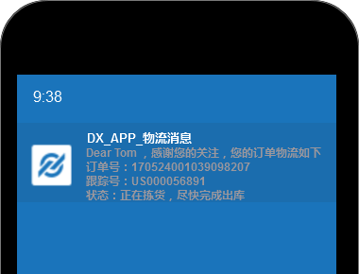

（图1）

* 每个订单一条物流信息，当内容多于展示框大小，则滚屏播放；（消息的展示形式默认选择一种，按照设计方案）
* 当用户点开物流推送的消息时，即链接到该订单的物流详情页。打开后停在物流信息那一屏；（如下图2所示）

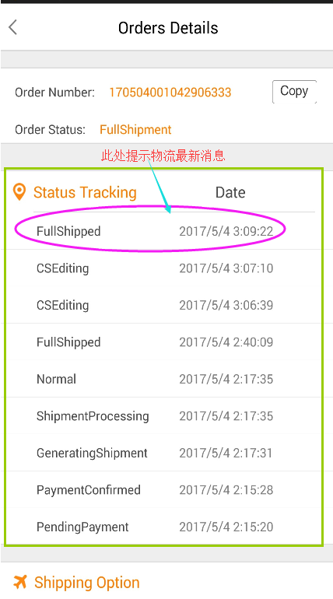

（图2）

* 推送消息存放Message Center中。消息按照订单号不同，分条展示。

#### 分阶段提示内容模板（按天数推送）：

* 当在推送周期内，有多条物流变更，仅取最新的物流变更信息；
* 物流提示日期：第一次日期为支付日期，之后每次提示保留物流提示的日期作为最新的物流提示日期
* 转化为UTC时间再相减；按天数计算，不用精确到小时
* 所有提示语有相同意思即可，不需完成使用文档中的文案
* 中文提示语待翻译
* 若状态未更新，但到达物流推送周期，照常推送

1.支付后--出库前：当订单已支付，但未出库，则达到用户选择的推送周期的订单，提示：订单正在加紧拣货，尽快完成出库；

* 公式：当前日期-支付日期=推送周期

2.出库后--物流开始前：当订单出库，但物流信息未更新，则达到用户选择的推送周期的订单，提示：The package has been collected from our warehouse by the carrier. Due to intermediate transport, online tracking information may be slightly delayed and will be updated in 1-3 days.（提示语同My物流中有跟踪号无物流信息的提示）；

* 需将该提示出现的判断作更改，去除日期限制，只要有跟踪号，无物流信息，皆作此提示；
* 公式：当前日期-物流提示日期（最新）=推送周期

3.物流开始--离港前：当物流已接单，在物流运送过关过程，则达到用户选择的推送周期的订单，提示：订单已到达**区（提示语同17track物流信息）

* 公式：当前日期-物流提示日期（最新）=推送周期

4.离港后--投递前：当物流已接单，在物流运送过程，则达到用户选择的推送周期的订单，提示：订单已到达**区（提示语同17track物流信息）

* 公式：当前日期-物流提示日期（最新）=推送周期

5.物流开始--物流结束：当物流已开始投递，但用户未签收，则达到用户选择的推送周期的订单，提示：订单已开始投递（提示语同17track物流信息）

* 公式：当前日期-物流提示日期（最新）=推送周期

6.物流到妥投状态时，最后一条消息中，最后需带上“请在系统完成确认收货”的提示

#### 分阶段提示内容模板（仅在物流状态更新时推送）

* 推送内容与按天数推送的内容一致，但推送信息仅在物流状态更新后，对用户做推送；

### 物流信息推送异常

* 所有计算转换为UTC再相减；照天数计算，不需精确到小时；
* 物流提示日期：第一次日期为支付日期，之后每次提示保留物流提示的日期作为最新的物流提示日期；
* 物流更新日期：即每一次物流状态变更时的日期，状态变更时，记录变更日期；
* 按天数推送：到达推送周期即做推送，无论状态是否变更；
* 仅在物流状态更新时推送：则状态变更才做推送，不考虑推送周期。

#### 物流信息推送异常流程图：

按天数推送：



按物流状态推送：



#### 出库异常：

* 按照是否MVP进行区分；
* MVP订单，当前日期与支付日期相减，天数超过1天（天数可配置）超过一天未出库，则判定为出库异常。记录日志；
* 非MVP订单，当前日期与支付日期相减，天数超过10天（天数可配置），则判定为出库异常。记录日志；
* 将达到用户选择的推送周期的订单进行消息推送，提示用户正在拣货，尽快完成出库（如下图3所示）
* 公式：当前日期-物流提示日期（最新）=推送周期

（当用户完成支付后，记录支付日期为物流提示日期）



（图3）

#### 物流信息更新异常：

* 当前日期与最新物流更新日期相减，天数超过10天（天数可配置），物流信息未有任何更新，则达到用户选择的推送周期的订单。暂不作提示。
* 物流更新日期：即上一次物流状态变更时的日期。

#### 换单：

* 提供接口与龙邮对接，当其进行换单时，自动将换单信息回传LIS，LIS更新跟踪号及最新物流信息；
* 当进行换单后，则LIS增加换单消息，如：龙邮****订单的物流状态从离港换单至前海运德“已出库...”；
* DMS取数时获取换单信息，换单也作为一个状态提示。

#### 物流丢失：

* 若物流过程超过3个月（即当前日期与出库日期相减，超过3个月），系统会自动变为订单完成状态，但有可能为物流丢失的情况；此种情况，暂不作提示

#### 投递失败：

* 当前订单在LIS中状态为投递失败的，则达到用户选择的推送周期的订单（暂不作提示）。

## My Accout变更

### 增加“物流信息订阅”页面

#### 页面入口位置：

* My DX--My Accout--Subscribe to the logistics information（物流信息订阅）（在Change Password入口下方）（如下图4所示）
* 待英文正式文案

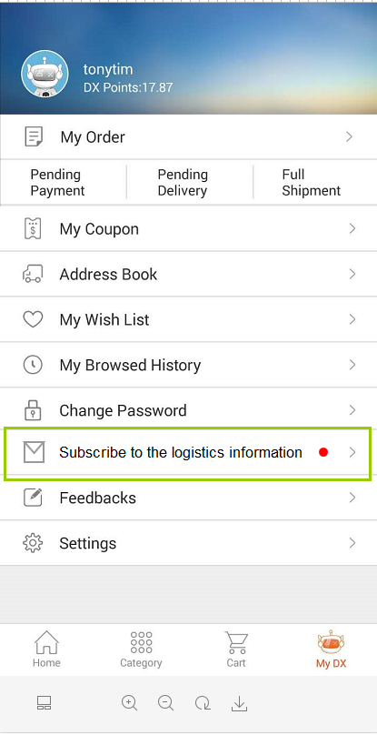

（图4）

#### 页面入口标志

* 通过小红点标志新功能，且这个页面的上一层极皆表示红色标志，如在首页时，My DX旁边 。

#### 页面原型（如下图5所示）：

* 中文文案待翻译

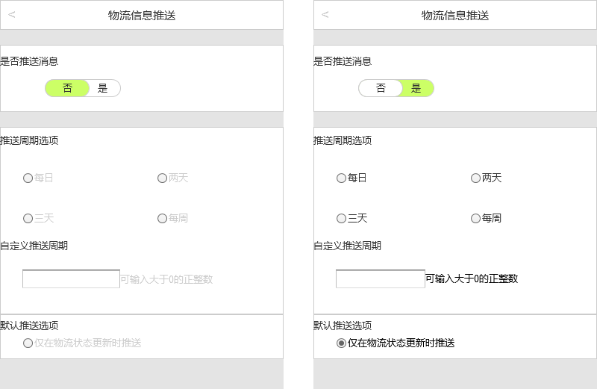

（图5）

#### 物流信息推送页面功能

* 是否推送消息：

1.为开关按钮，默认选择否；

2.当滑动到否时，推送周期选项、自定义推送周期、默认推送选项的信息为灰色；

3.当滑动到是时，默认推送为‘仅在物流状态更新时推送’。也可以在推送周期选择及自定义周期选择中选择天数做为物流信息推送规则。

* 推送周期选项：

1.为单选按钮，四选一；选中任一项后，信息自动保存

* 选择此项后，自定义推送周期及默认推送选项都清空录入及选中
* 自定义推送周期：

1.为文本输入框，可输入大于0的正整数。输入数字后，信息自动保存

* 输入此项信息后，推送周期选项默认推送选项都取消选中
* 默认推送选项：

1.为单选按钮，选中此项后，信息自动保存

* 选择此项后，推送周期选项及自定义推送周期都取消选中及清空录入

2.初始化时，默认所有已支付订单的用户都选中此项

## Message Center变更

* 加入物流更新信息推送信息。每个订单号一条消息；
* 物流消息另起一个类别，与系统消息，活动消息并列，放在第三排；
* 消息中心详情信息未查阅前，有红点标志提示；查阅后，红点消失；
* 在消息列表页面点击View More进入消息中心列表，展示具体更新的物流详情；
* 物流消息的消息中心列表设置高度加高，适应物流信息内容；
* 在物流消息列表点击View More，跳转到物流详情页。

（如下图8所示）

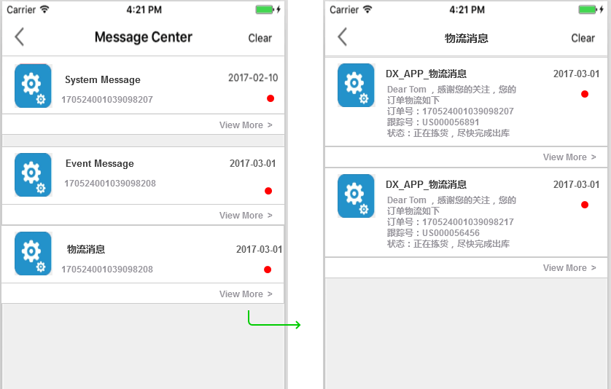

（图6）

## 提醒系统消息推送开启

### 开始安装APP

* 当用户开始安装APP时，系统会自动请求是否同意消息通知，若同意，则系统的消息提示打开；若不同意，则系统消息关闭

### 已安装APP

* 当系统关闭了推送消息时，打开物流信息订阅页面，若“是否推送”在‘是’的状态，则直接弹出提示：您现在无法接收物流推送消息，请到系统的设置--消息--...中允许消息推送；
* 订阅页面中“是否推送”在‘否’的状态下，则滑动到‘是’时，弹出提示您现在无法接收物流推送消息，请到系统的设置--消息--...中允许消息推送；且开关按钮状态保持为‘是’。

（如下图7所示）

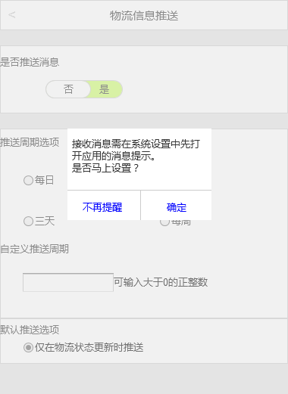

（图7）

* 当点击‘不再提醒’则下次打开物流信息订阅页面不再出现此提示；
* 当点击‘确定’，则跳转到系统设置页面，让用户可进行设置。

## 新版本更新提醒

### 更新提醒对象

* 已安装APP的用户

### 版本更新提示页面

* 当用户打开APP，出现遮罩层，提示版本更新
* 遮罩层可关闭；点击右上角的关闭按钮即关闭提示；
* 点击“立即更新”，则自动下载新版本；
* 点击“暂不更新”，则关闭提示，回到APP首页；
* 当用户隐藏APP再重新打开，该提示不再重复出现；
* 当用户关闭APP再重新打开，则继续重新该提示；
* 已完成更新则不再提示。

（如下图8所示）

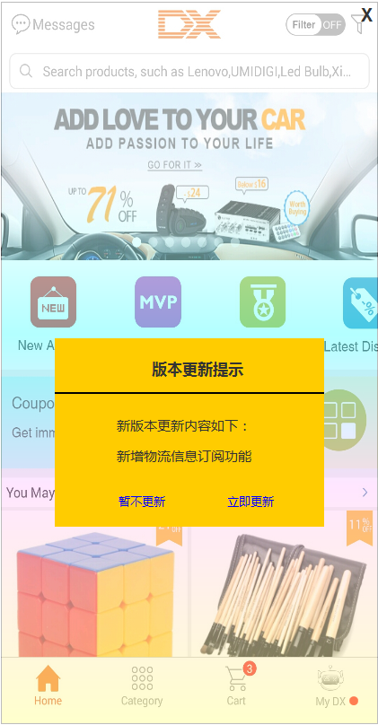

（图8）

### 功能介绍提示

#### 功能介绍对象

* 新下载APP用户、已完成版本更新的用户

#### 功能介绍位置

* 进入首页前的引导层。即用户完成下载或完成版本更新后，首次打开APP，则进入功能介绍页面。

#### 功能介绍出现频率

* 仅出现一次。

#### 功能介绍页面（如下图9所示）

* 介绍该版本的主要功能；
* 点击蓝色的点或者左右滑动屏幕可进行切屏；
* 每一屏为一个功能点的介绍（结合上一版本的功能介绍+物流信息订阅功能）；

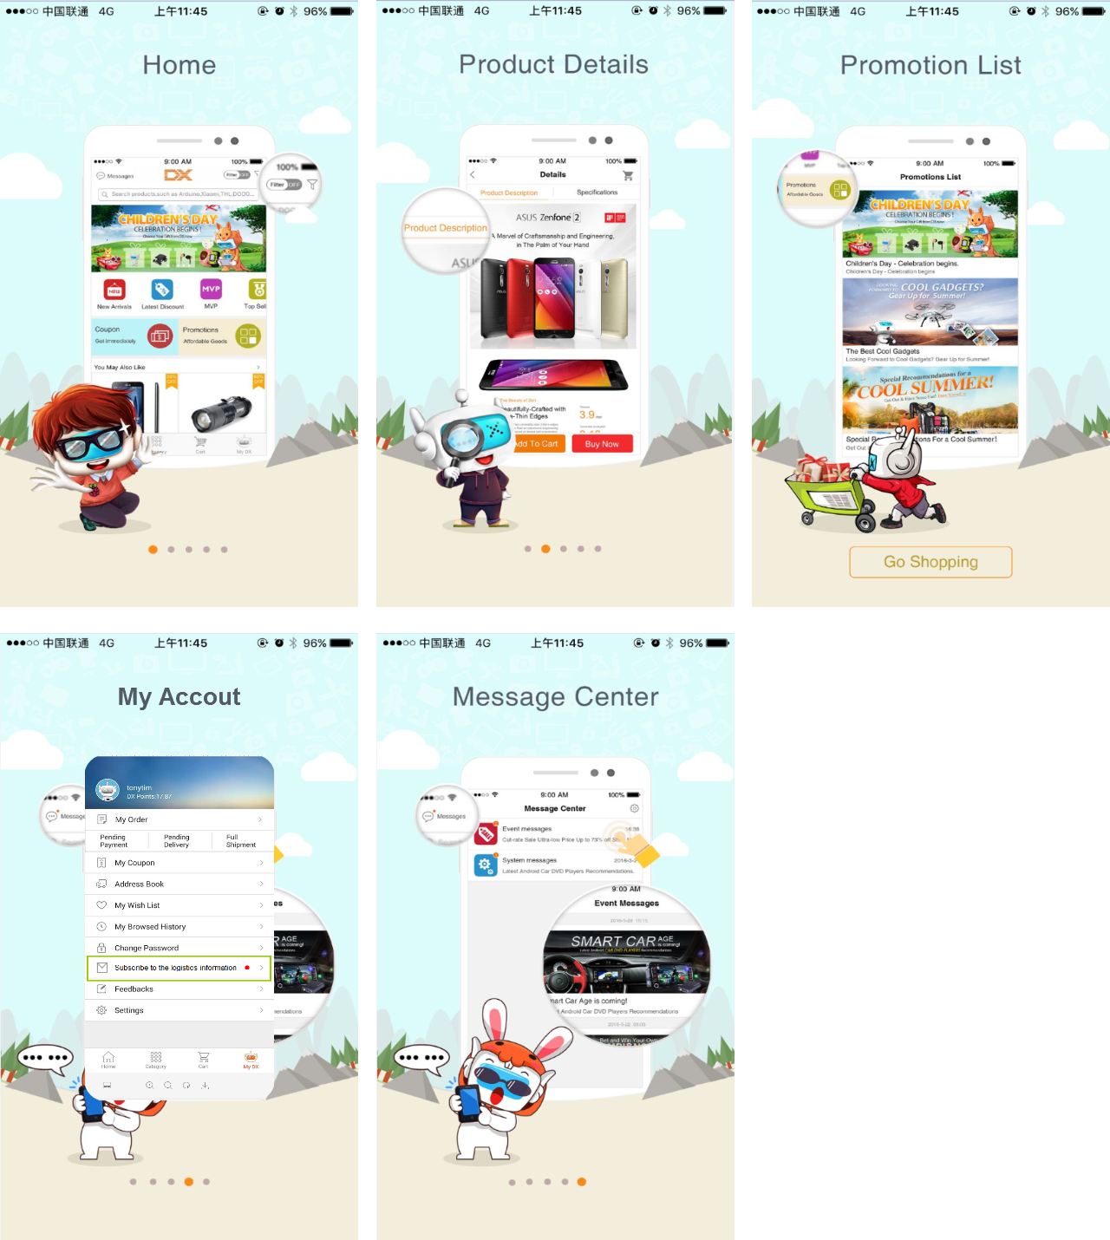

（图9）

## 新功能提示

* 在新功能的层级页面都标上小红点，当用户已点开查阅后，隐藏小红点（如图10所示）

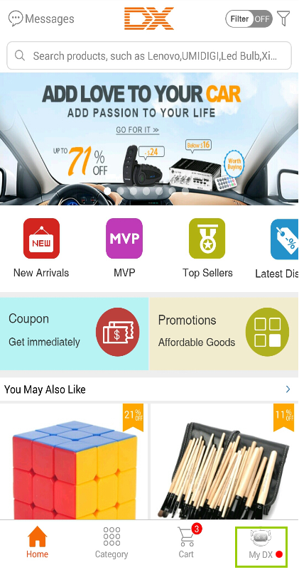

（图10）

# 项目计划

## 项目里程碑

|  |  |
| --- | --- |
| **里程碑** | **完成时间** |
| 完成测试用例评审 |  |
| 研发结束转测试 |  |
| 测试完成时间 |  |
| 完成离线部署 |  |
| 上线生产环境 |  |

## 项目资源

|  |  |  |  |
| --- | --- | --- | --- |
| **角色** | **建议人选** | **工作说明** | **工作量（人/天）** |
| 项目经理 | 梁斐滢 | 目管理、进度跟踪、资源调配，在技术方面提供支持 |  |
| 产品经理 | 梁斐滢 | 编写及修改需求文档、需求讲解、解答、需求验证、需求变更 |  |
|  | 项目组全体成员 | 测试用例审核 |  |
| 开发 |  |  |  |
|  |  |  |
| 测试 |  | 测试用例编写及维护 |  |
| 功能及性能测试 |  |
| 运维部署 | 运维组 | 配合发布上线工作 |  |